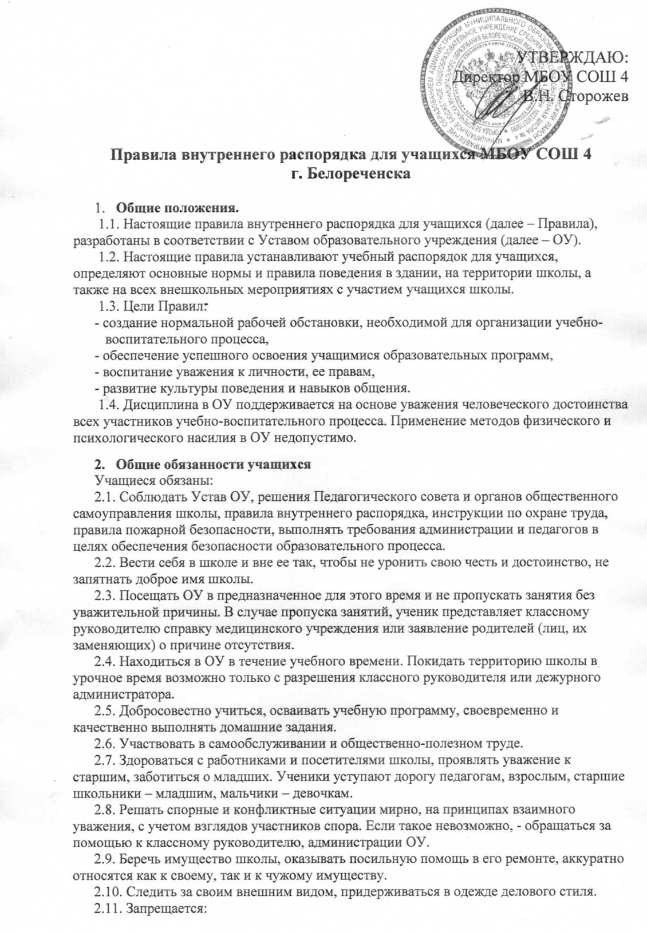

План
участия МБОУ СОШ 4 в краевой профилактической акции
«Безопасная Кубань» в 2014 году
№  п/п | Наименование мероприятия | Сроки, ответственные
Профилактика экстремистской деятельности
1 | Обновление в МБОУ СОШ 4 информационных стендов по профилактике экстремистских проявлений среди учащихся | с 15 апреля по 10 мая  Зам. директора по ВР А.Н.Недобугин
2 | Конкурс рисунков «Многонациональная Кубань» среди учащихся 4-9 классов | с 15 апреля по 10 мая  учитель ИЗО  О.Н.Бондарева
3 | Проведение круглых столов «За мир на Кавказе» для учащихся 9-11 классов | с 5 по 15 мая  Классные руководители  9-11 классов
Террористическая безопасность
4 | Конкурс юных (молодых) художников «Кубань - территория безопасности» среди учащихся МБОУ СОШ 4 | с 15 апреля по 10 мая  Учитель ИЗО  О.Н.Бондарева
5 | Просмотр учебных видеофильмов антитеррористической направленности учащимися МБОУ СОШ 4 | С 15 апреля  по 20 мая  Преподаватель ОБЖ Н.Д.Ковалёв
6 | Проведение учебных тренировок по эвакуации в случае угрозы совершения террористического акта | 24 апреля  Преподаватель ОБЖ Н.Д.Ковалёв
7 | Профилактические беседы по профилактике правонарушений, предусмотренных статьей 207 Уголовного кодекса РФ «Заведомо ложное сообщение об акте терроризма» с привлечением инспектора ОпДН | С 1 по 24 мая  Зам. директора по ВР А.Н.Недобугин  Инспектор ПДН ОУУП и ПДН С.Г. Пистер
Пожарная безопасность
8 | Посещение пожарной части в Дни открытых дверей | весь период преподаватель ОБЖ Н.Д.Ковалёв
9 | Проведение учебных тренировок по эвакуации при угрозе возникновения пожара с использованием сигнала оповещения о пожаре в случае отсутствия в учреждении электроэнергии (без использования автоматической пожарной сигнализации и школьного звонка): громкие удары по металлическому предмету | 15 мая преподаватель ОБЖ Н.Д.Ковалёв
Профилактика детского дорожно-транспортного травматизма
10 | Обновление уголков по безопасности дорожного движения | Классные руководители  1-11 классов
11 | Проведение профилактических бесед с учащимися «Правила дорожные знать каждому положено» с привлечением сотрудников ГИБДД | весь период  Зам. директора по ВР А.Н.Недобугин  преподаватель ОБЖ Н.Д.Ковалёв
12 | Конкурс рисунков на асфальте «Наш друг Светофор» среди учащихся начальных классов | с 20 по 30 апреля  кл. рук - ли  1-4 классов
Безопасность на водных объектах
13 | Ознакомление учащихся и педагогических работников с правилами пользования водными объектами и охраны жизни на воде. | с 10 по 15 мая  преподаватель ОБЖ Н.Д.Ковалёв.  Зам. директора по ВР А.Н.Недобугин
Безопасность вблизи железнодорожного полотна
14 | Проведение бесед с учащимися по соблюдению правил безопасности при нахождении вблизи железнодорожного полотна | с 10 по 15 мая  преподаватель ОБЖ Н.Д.Ковалёв.  Кл. рук - ли 1-11 классов

